Game Design Document

progetto

SHELLIE IN THE CORAL REEF

team

ASSASSIN’S SCRIPT

**Introduzione** **2**

Concept 2

ll team 2

**Specifiche** **2**

Sinossi e Storytelling 2

Ispirazioni 2

Gameplay 2

Tecnologia e Architettura 2

Stile, Arte e Grafica 3

Musica e Suoni 3

# Introduzione

“SHELLIE IN THE CORAL REEF” nasce con l’intento di poter spiegare a grandi e piccoli il ciclo di vita della barriera corallina e la ricchezza in termini di biodiversità che crea nei fondali marini, facendogli capire come nasce, cresce e muore per cause naturali e umane.

L’idea alla base del gioco è il fornire un’esperienza divertente, immersiva e che possa al contempo far riflettere tramite l’osservazione delle conseguenze derivanti dalle azioni del giocatore.

Riesce a coinvolgere il pubblico con diversi minigiochi con l’obiettivo di mantenere in vita la barriera corallina minacciata da inquinamento, pesca eccessiva e mancanza di ossigeno.

Concept

Il giocatore si immerge nel ruolo della tartaruga Shellie, la quale insieme ai suoi amici trova un piccolo pertugio nel fondale marino in cui poter stabilire una nuova barriera corallina. Per raggiungere il loro scopo, devono rendere vivibile l’ambiente prendendo parte a dei minigiochi, grazie alla riuscita dei quali si ottengono delle ricompense per poter migliorare i parametri responsabili del benessere dei coralli, e per farne crescere di nuovi.

ll team

Il team è composto da:

* Matteo Caccioppola
* Stefano Vinaccia
* Sara Santilli
* Simone Gizzi
* Francesco Maria Picchi

Ognuno dei membri ha le sue skill particolari, che sono state condivise all’interno del gruppo cosicché, alla fine del percorso, nonostante i diversi settori di interesse di ciascuno, tutti potessero comunque accrescere il proprio bagaglio di competenze.

Specifiche

Sinossi e Storytelling

Il gioco cerca di trattare tematiche naturalistiche -come l’influenza dell’inquinamento e dell’azione umana nell’equilibrio degli habitat oceanici- con una chiave leggera e rivolta a un pubblico più giovane o meno istruito sull’argomento; il tema è trasmesso principalmente tramite l’interazione con gli elementi principali e gli obiettivi dei minigiochi stessi, ma anche tramite lievi cambiamenti dell’ambiente circostante.

La protagonista si muove all’interno di un mondo marino aperto ed inizialmente spoglio, ma che si evolve grazie all’intervento del suo gruppo di pesci che contribuiscono a popolarlo con nuovi coralli.

Ispirazioni

Per il sistema di movimento all’interno della mappa, la principale ispirazione arriva da Superman 64, pubblicato su Nintendo 64 nel 1999. Il movimento in 3D sui tre assi principali del gioco è apparso ottimo da riprendere, nella sua semplicità, per simulare il movimento fluido di una tartaruga sott’acqua.

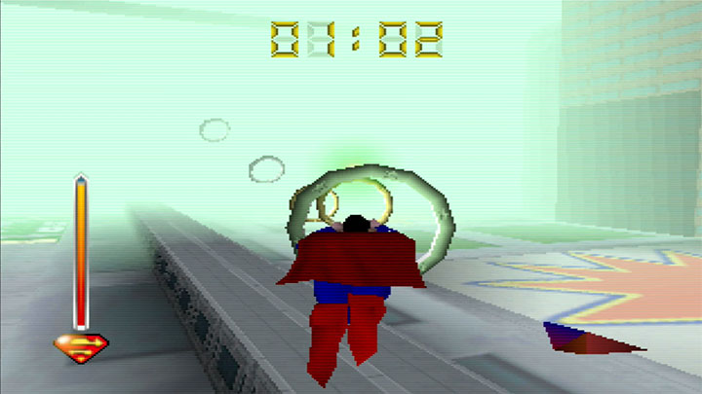

La meccanica di crescita e gestione dei coralli prende ispirazione da alcuni elementi di giochi di genere di simulazione/gestionale, come per esempio Stardew Valley; in particolare, l’idea di ottenere risorse tramite attività, che possono essere spese per acquistare nuove piante con effetti passivi e decorativi sull’ambiente.

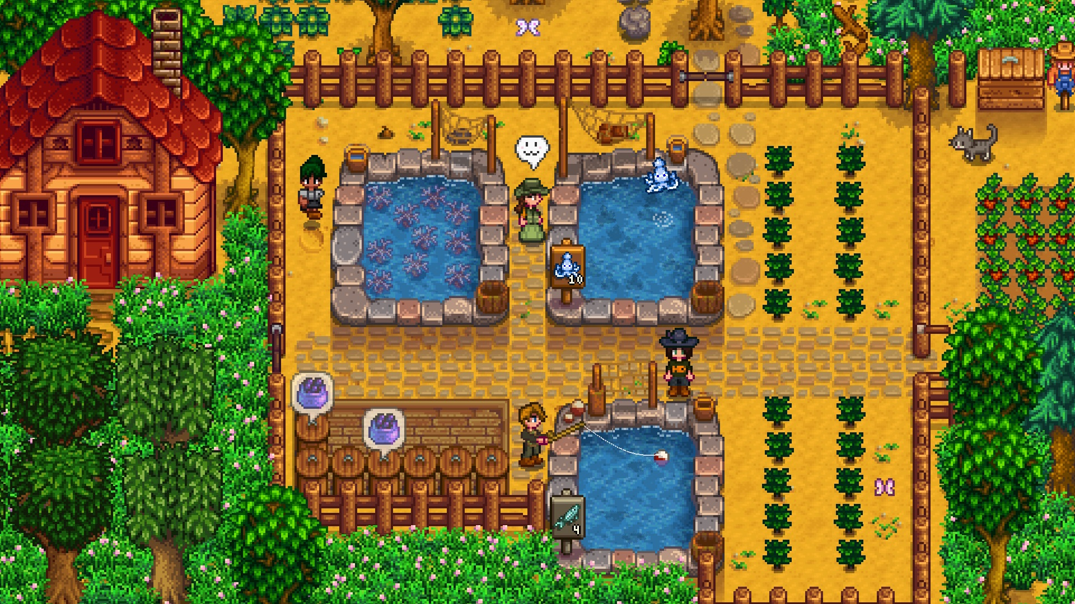

Gameplay

Il genere del gioco è adventure con aspetti di gestionale.

Il gioco si suddivide in più zone dedicate alle varie attività, tra cui un Hub centrale dove la tartaruga, con le perle collezionate, può comperare e a sua volta piantare coralli per aggiustare i parametri (inquinamento, livello d’ossigeno e biodiversità) che determinano la salute complessiva della barriera corallina. Oltre a ciò. la tartaruga può giocare a tre minigiochi per guadagnare perle ed ottenere un boost istantaneo ai suddetti parametri:

* Corsa ad Ostacoli -> migliora il parametro di livello d’ossigeno;
* Nettezza Oceanica -> riduce il parametro di inquinamento;
* Esplorazione del Labirinto -> migliora il parametro della biodiversità.

Ogni minigioco è anticipato da un personaggio marino con cui si può interagire, una volta abbastanza vicini, premendo il tasto E.

Quest’ultimo descrive brevemente il minigioco chiedendo al giocatore se vuole iniziarlo e aspettando una risposta da questo, se si clicca “si” inizia il minigioco.

I minigiochi sono ripetibili e, se si accede alla zona senza interagire con il personaggio, l’area del minigioco può essere comunque esplorata.

La vita generale della barriera corallina è direttamente collegata

CORSA AD OSTACOLI

Il minigioco di Corsa ad Ostacoli consiste nel cercare di completare un percorso costituito da una serie di anelli rocciosi, attraversandoli in ordine nel minor tempo possibile.

Una volta iniziato il minigioco, lo spazio interno al primo anello cambierà colore da rosso a verde per indicare l’anello che deve essere attraversato. Una volta superato correttamente, lo spazio interno all’anello perderà colore e il successivo diventerà verde per indirizzare il giocatore.

Non esiste un vero limite di tempo, ma a seconda della velocità del completamento varia la quantità di perle guadagnate, dal massimo di 20 con un tempo inferiore a un minuto e venti secondi, a un minimo di 10 perle. Inoltre, indipendentemente dal tempo di completamento, la percentuale di livello di ossigeno aumenterà del 20%

NETTEZZA OCEANICA

Il minigioco di Nettezza Oceanica consiste nell’aiutare l’uomo nella raccolta dei rifiuti dal fondale della barriera corallina.

La buona riuscita del minigioco, oltre alla conquista di perle, aiuta ad abbassare il livello di inquinamento della barriera corallina.

Una volta fatto partire il minigioco si vedrà cadere dall’alto la rete e i rifiuti.

Avvicinandosi con la tartaruga ai rifiuti si imprime una forza su di essi.

Lo scopo è quello di spingere all’interno della rete il maggior numero di rifiuti possibile prima che essa risalga (se vengono spinti tutti i rifiuti prima dello scadere del timer la rete risale).

Le perle guadagnate corrispondono al numero di rifiuti raccolti prima dello scadere del tempo moltiplicati per 5, così come la percentuale con cui viene diminuito l’inquinamento della barriera corallina.

ESPLORAZIONE DEL LABIRINTO

Il minigioco Esplorazione del Labirinto consiste appunto nell’esplorare lo stesso alla ricerca di chiavi con cui poter aprire le gabbie nascoste nel labirinto e liberare i granchi intrappolati in modo da aumentare la biodiversità della barriera corallina. Non appena inizia il minigioco, le quattro gabbie con dentro i granchi e le quattro chiavi con cui poterle aprire, vengono posizionate in modo casuale in 8 dei 15 punti scelti nel labirinto. L’obiettivo è riuscire a liberare tutti i granchi prima dello scadere dei 3 minuti di tempo a disposizione. Il gioco può terminare sia allo scadere del tempo che nel momento in cui il giocatore riesce ad aprire tutte e 4 le gabbie. Si può possedere una sola chiave alla volta, che si prende premendo il tasto ‘E’ una volta vicini ad essa, e con una chiave posso aprire qualsiasi gabbia. Le gabbie possono essere aperte, sempre premendo ‘E’, solo se si possiede la chiave e la gabbia è chiusa. Una volta scaduto il tempo, le chiavi scompaiono, le gabbie vengono tirate su in superficie e viene eliminata la possibilità di aprirle durante la salita. Per quanto riguarda l’assegnazione del punteggio, alla fine del gioco la biodiversità e il numero di perle ottenute vengono incrementati di 8 per ogni gabbia aperta ovvero per ogni granchio liberato.

Tecnologia e Architettura

[Come imposterete il progetto (e questa parte dovrà essere aggiornata), quali package di Unity usate, se ci sono design pattern particolari, come volete strutturare le classi, i link a tutti gli asset lato plugin/codice/shader che usate, etc etc]

Il progetto è stato realizzato principalmente in Unity, mentre lo scripting è avvenuto in Visual Studio 2019.

Il gioco è strutturato sulla base di tre scene: Menù, Impostazioni, e GameScene. Quest’ultima contiene tutti gli elementi di gioco, inclusi i tre minigiochi.

Per la gestione della telecamera, abbiamo utilizzato un asset gratuito di Unity chiamato CineMachine.

Le classi utilizzate sono specifiche per le funzionalità all’interno del gioco e per la gestione dell’interfaccia: i minigiochi possiedono uno o più script, che gestiscono i parametri locali e li trasmettono all’interfaccia tramite interazione con una classe principale, chiamata GameDirector. Quest’ultima è associata a un Singleton inizializzato direttamente dal menù, che permette la gestione dei parametri globali e i ritmi di gioco, permettendo inoltre il riavvio in caso di vittoria o game over.

Il Singleton ha anche come child un oggetto chiamato AudioManager, che permette il corretto funzionamento di tutte le musiche e gli effetti sonori sia nei menù che in gioco.

Stile, Arte e Grafica

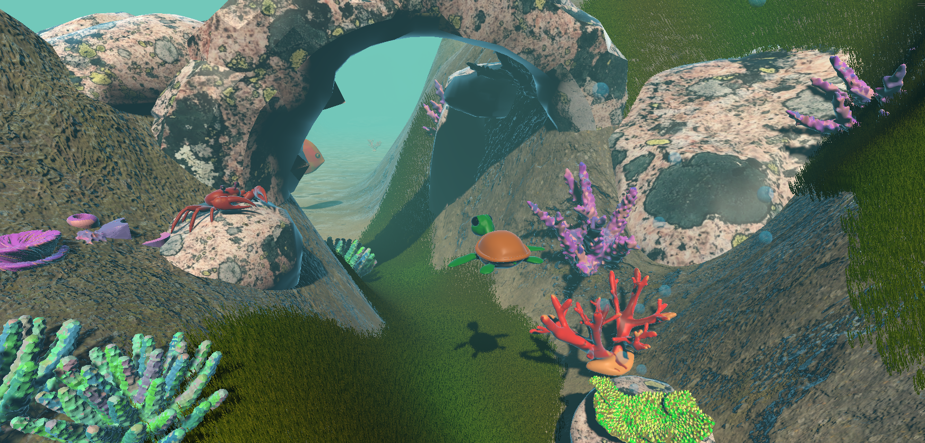

Il nostro gioco si sviluppa in un mondo 3D che unisce il mondo dei classici giochi open world come RDR2 e GTA, aggiungendo il fascino cartoon del film “Alla ricerca di Nemo”.  
I coralli e l’ambiente sottomarino circostante sono modellati per avvicinarsi il più possibile alla realtà ma sempre mantenendo lo stile cartoon.  
La tartaruga e i vari NPC sono presi da vari siti, seguono i link:

* <https://sketchfab.com/3d-models/coral-fish-ea8d002da75a4dd09658b962722279c5>
* <https://sketchfab.com/3d-models/red-betta-fish-e088615fe2934a92be6316782d25f93a>
* <https://sketchfab.com/3d-models/american-eel-anguilla-rostrata-0fe46a5118874e44945194c26200111a>
* <https://sketchfab.com/3d-models/crab-40c62bb210eb4b14a3def84461becd12>
* <https://sketchfab.com/3d-models/old-key-5a74fa82815b4e899ad4d5817d58ade5>

La palette dei colori è stata scelta per creare un’esperienza coinvolgente, sempre mantenendo colori vivaci e saturi per rendere l’ambiente accogliente e affascinante.

I coralli sono stati modellati completamente da zero utilizzando Blender per il modeling e il texturing.  
Le gabbie dei Granchi, la rete che porta via i rifiuti, le rocce anche sono state modellate in 3D in Blender.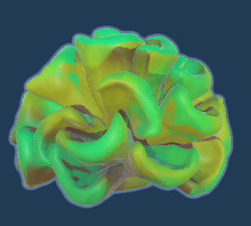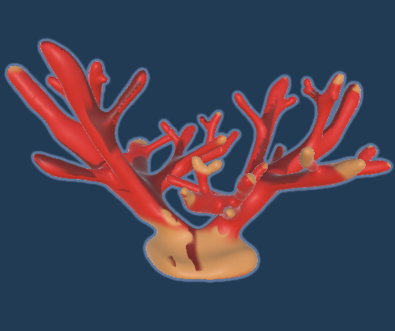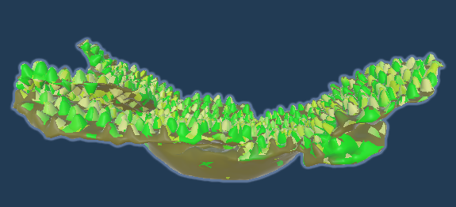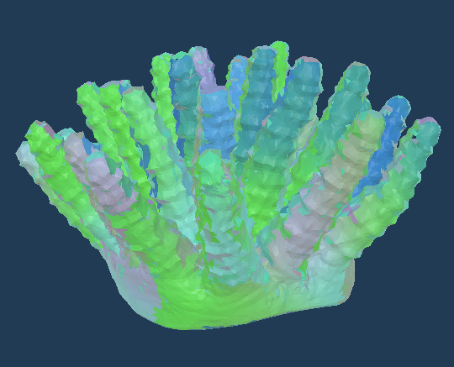

Per dare l’idea di un ambiente sottomarino abbiamo sfruttato la nebbia presente nelle opzioni di rendering di Unity, inoltre abbiamo collegato la nebbia ad uno script, che in base all’inquinamento e ai vari valori cambia il suo colore, da celeste quando si è in un ambiente pulito a verde quando i valori non sono ai livelli ottimali, aggiungendo quindi un ulteriore modo per capire come si sta gestendo la propria barriera corallina, ciò da l’effetto “sottomarino” e aggiunge una dinamicità al gioco.  
Per quanto riguarda la UI è stata creata da zero su Photoshop e Illustrator, avendo così una ui personalizzata e unica in tutto il gioco. Per i colori dei pannelli di gioco abbiamo voluto creare un effetto “sabbia” colorandoli di marroncino, proprio per richiamare ulteriormente la componente sottomarina.

Per quanto riguarda la struttura del terreno ci siamo ispirati all’idea di un fondale marino roccioso che permettesse quindi al giocatore un’esplorazione più dinamica e visivamente piacevole. In particolare, attraverso l’utilizzo del “Raise or Lower Terrain” e il “Smooth Height” dello strumento “Paint Terrain” è stato possibile modellare il fondale nel modo più realistico possibile. E’ infatti il terreno stesso a definire le zone dei Minigiochi stessi, queste sono state ovviamente strutturate in modo da adattarsi all’idea dei singoli minigiochi proposti dai componenti del gruppo. Degno di nota è la creazione del labirinto. Abbiamo infatti creato due PNG in bianco e nero di piccoli labirinti, i quali, passati come Texture2D, hanno dato vita a due nuovi Brushes che sono alla base della struttura del labirinto. Abbiamo poi scaricato il pacchetto “TerrainSampleAssets”, da Unity Asset Store, che implementa nuovi Brushes utilizzati per modellare il terreno e i Terrain Layers che abbiamo utilizzato per dare un aspetto “semi-realistico” all’ambientazione. Le tecnica utilizzata è quella di multi-layering (il materiale utilizzato è “default - terrain - standard”) e i Layer utilizzati attraverso il “Paint Texure” del terreno sono i seguenti:

Prima: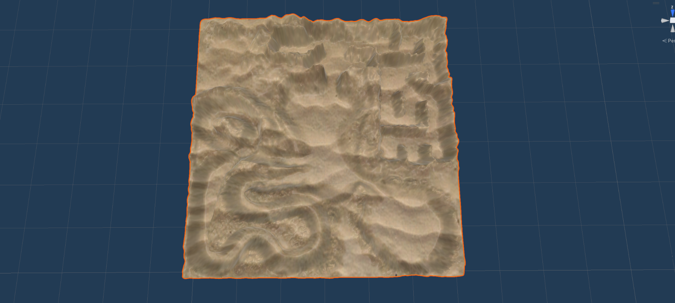Dopo: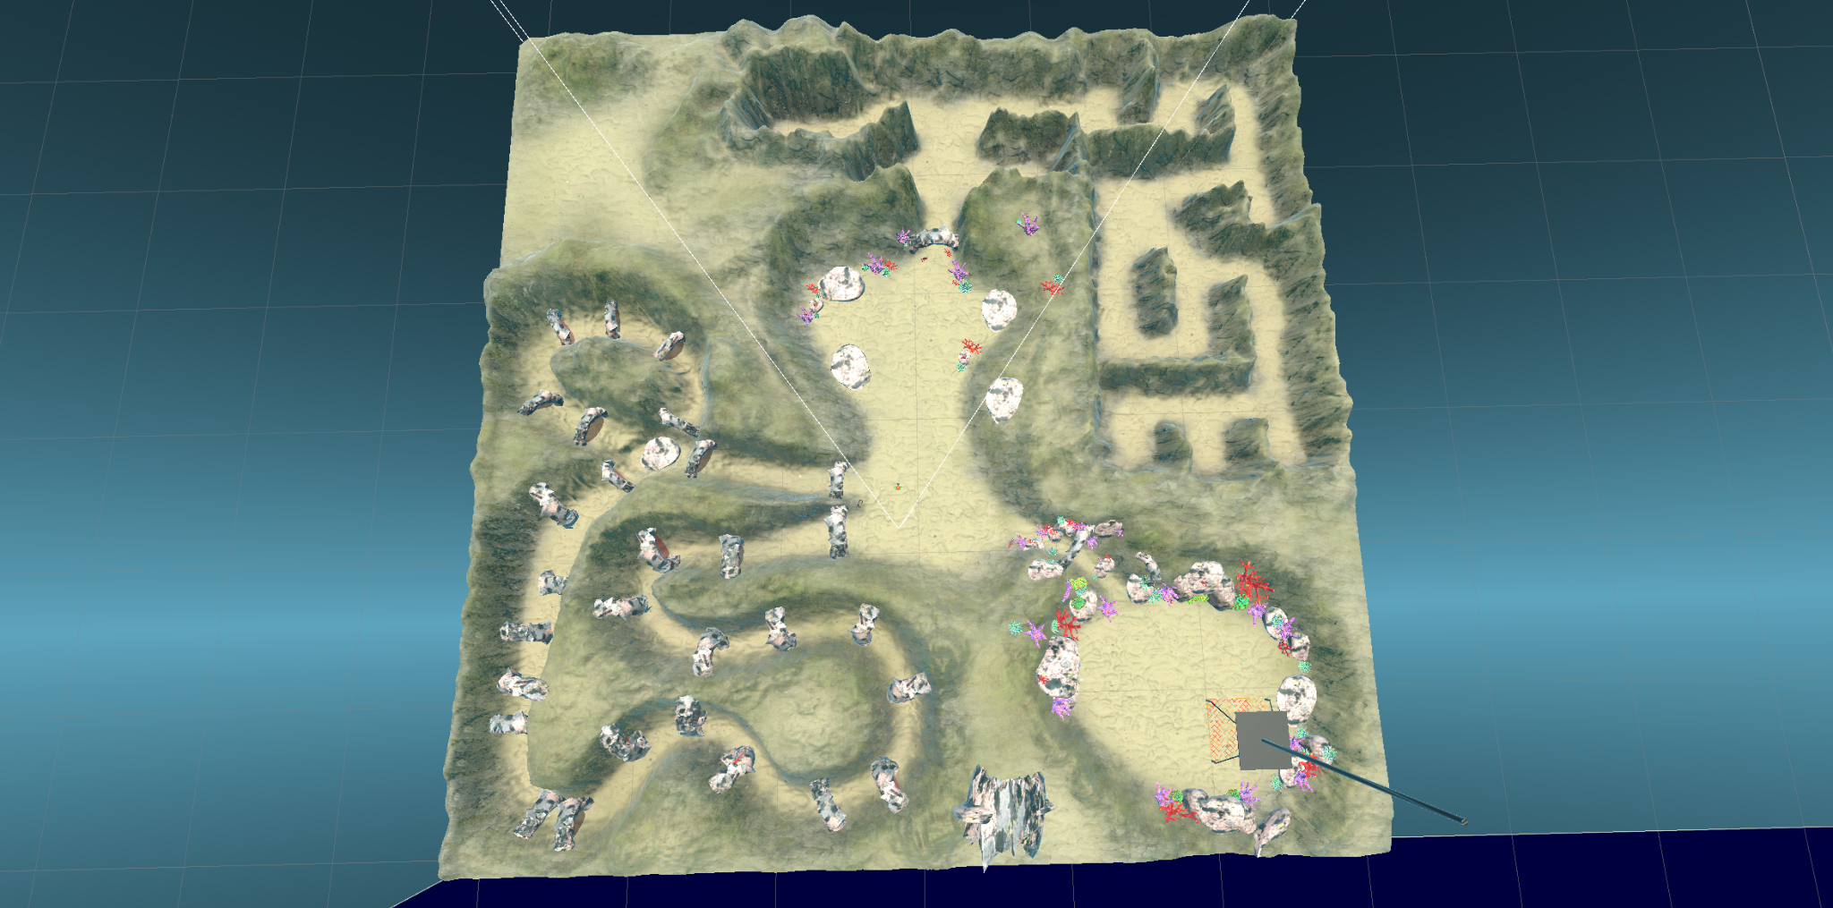

Terrain Layers:

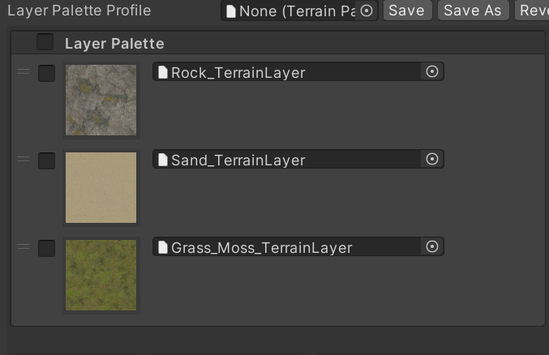

Dettaglio Terreno:

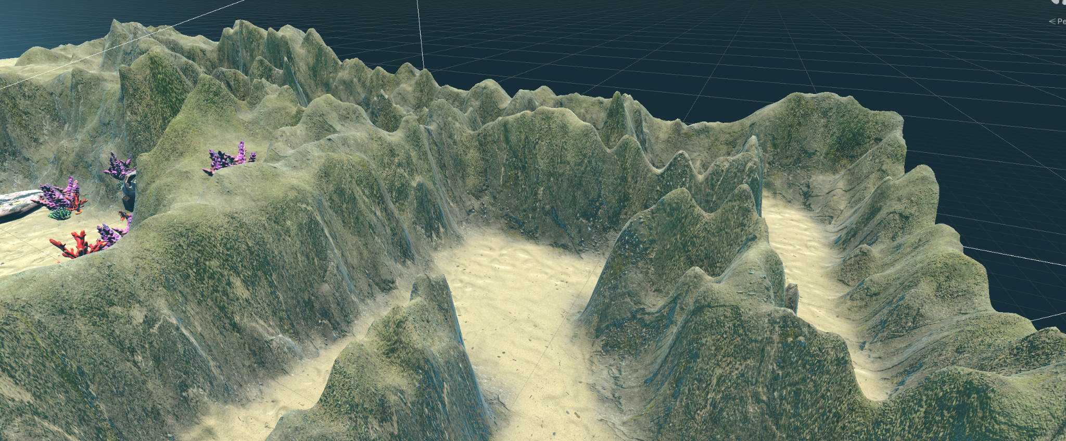

Musica e Suoni:

L’idea alla base del Sound Design del gioco è stata quella di avere una colonna sonora principale che (insieme ai suoni del movimento e della produzione delle bolle) accompagna il giocatore in tutte le fasi di esplorazione. La canzone utilizzata è stata appositamente creata per questo gioco da Francesco Maria Picchi, la sua composizione è stata fatta attraverso la Daw Ableton Live 11. Per rendere il loop più naturale, direttamente in fase di creazione, abbiamo strutturato una automazione di un filtro passa basso nella fase iniziale e finale del brano:

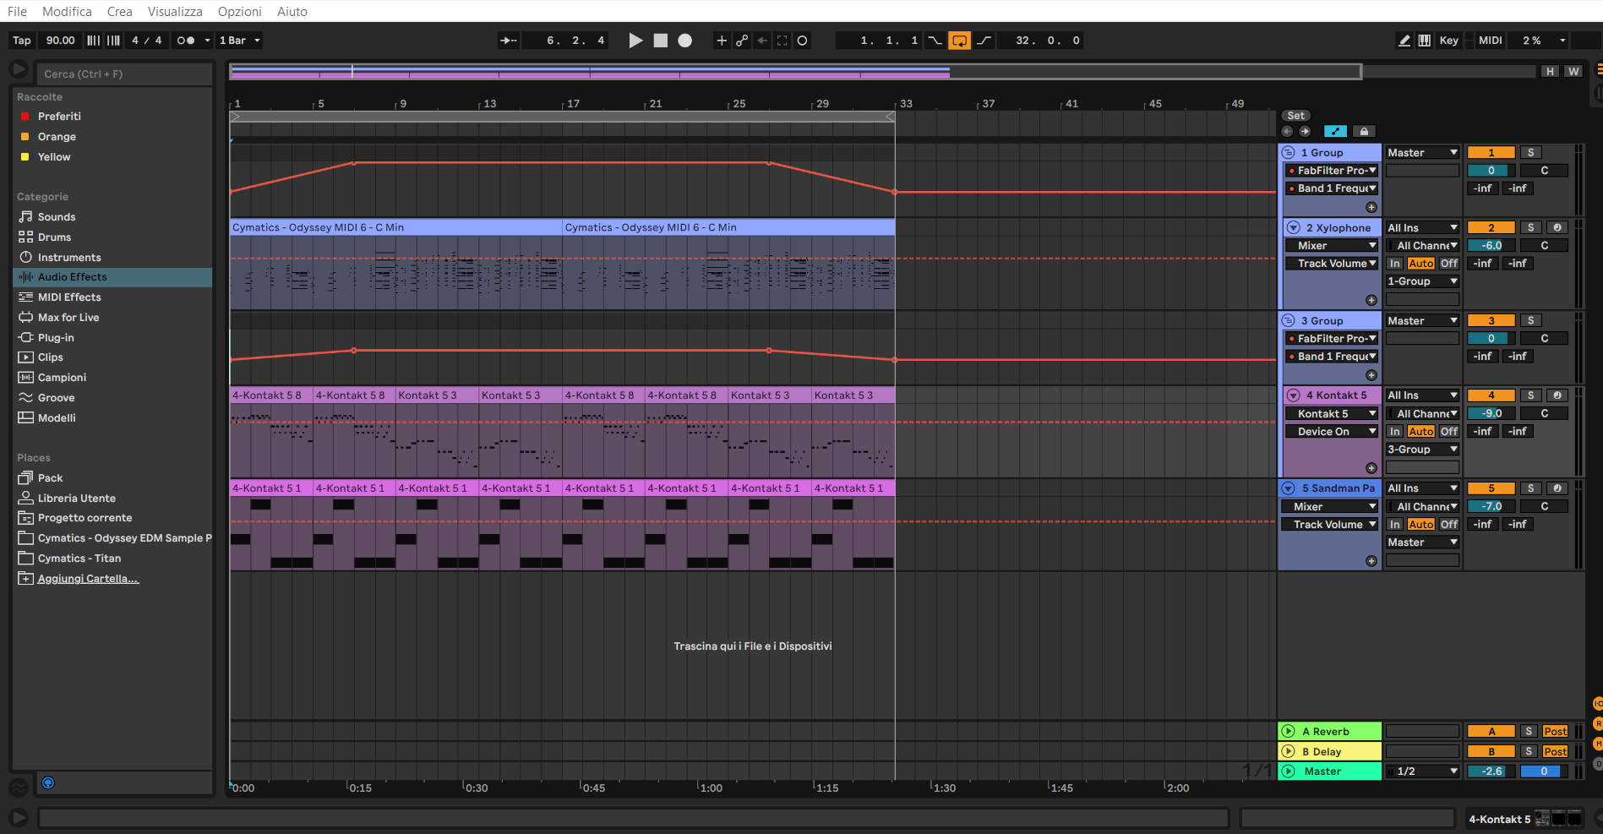

Tutti i suoni presenti all’interno della videogioco sono stati scaricati dal sito “FreeSound” o campionati tramite microfono. Oltre al brano principale sono presenti altri quattro brani, uno per ogni minigioco e uno per il menù iniziale. All’interno di Unity l’audio è stato gestito attraverso un Empty Object chiamato “AudioManager”, collegato come child al Director (in modo tale che venga inserito, una volta avviato il gioco, tra gli oggetti “DontDestroyOnLoad”). L’ AudioManager non contiene nessuna AudioSource ma possiede cinque child, aventi ognuno un AudioSource separata, collegata all’ AudioManager tramite script, ovvero: Background, Minigames Soundtrack, Movement, Bubble, TrashMoving e SFX.

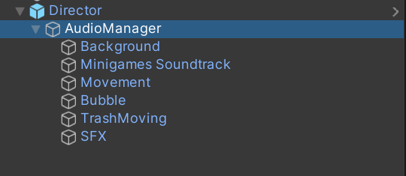

All’ AudioManager sono collegate tramite script tutti i file audio utilizzati nel videogioco, che di volta in volta vengono assegnati all’ AudioSource di riferimento: 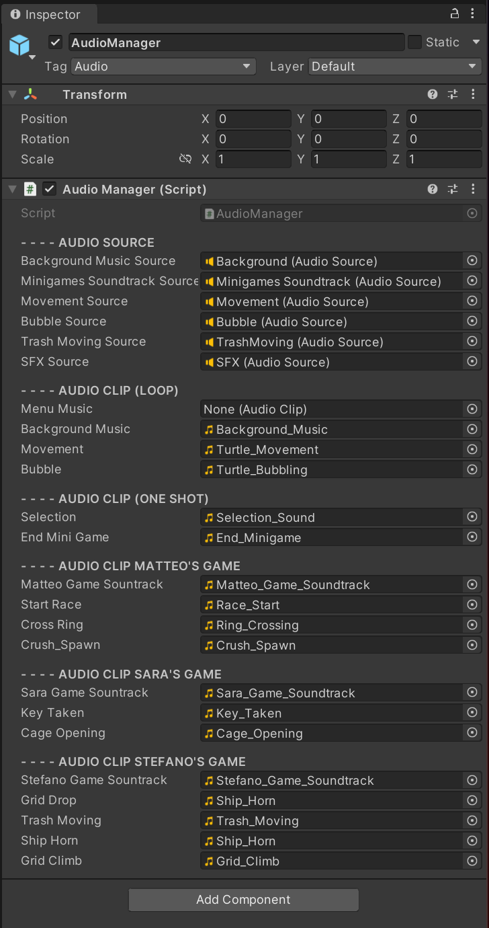

Va inoltre detto che vi è un’unica sorgente audio per gli SFX, in quanto abbiamo notato che non ci fosse necessità di riprodurre contemporaneamente più effetti sonori di tipo one shot. Viene dunque associata a SFX e riprodotta a seconda della situazione, una clip audio audio diversa. In questo modo L’ AudioManager svolge anche la funzione di DataBase per tutti i suoni del gioco. Per quanto riguarda invece la gestione del volume della musica e degli effetti sonori abbiamo utilizzato un AudioMixer collegato tramite script agli Slider del Menu. 